KAGU
1) Ivaste küla, Kambja vald, Tartu maakond
Katastri number: 28201:009:0452
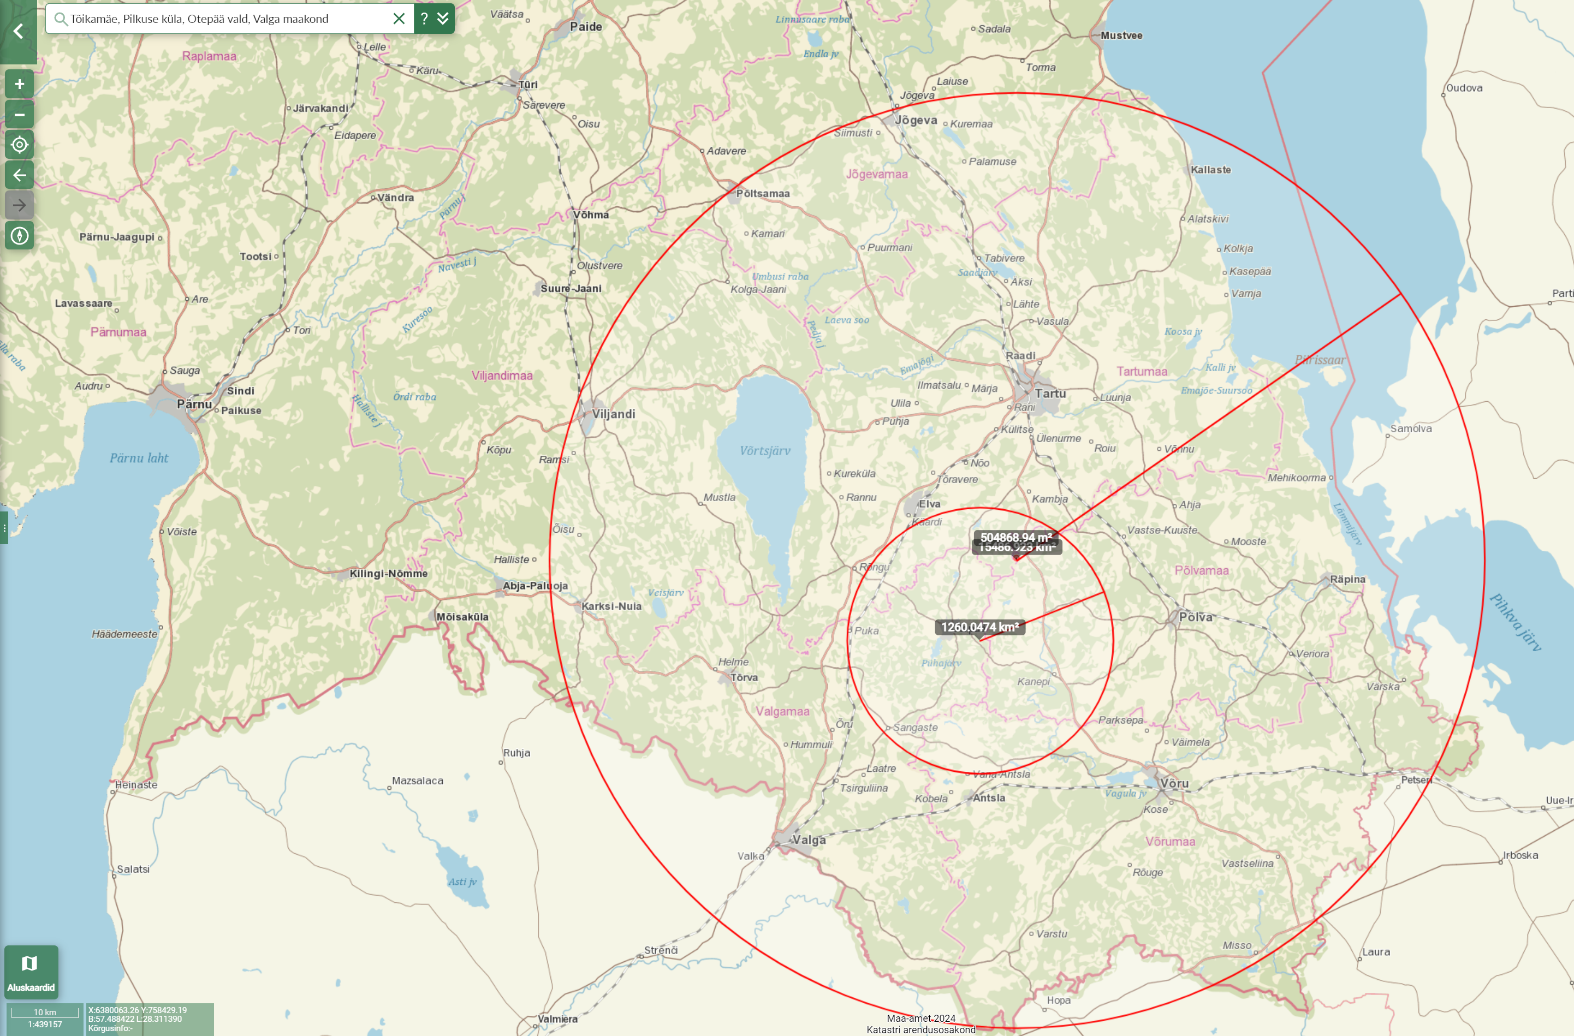
Potentsiaalne radari asukoht (70 km raadius) kaitseväe radari (20 km raadius) asukoha suhtes.

2) Sõreste küla, Kanepi vald, Põlva maakond
Katastrinumber 28401:001:0816

Potentsiaalne radari asukoht (70 km raadius) kaitseväe radari (20 km raadius) asukoha suhtes. https://xgis.maaamet.ee/xgis2/page/link/WV0zDxW7

3) Uniküla, Kastre vald, Tartu maakond (Vooremägi)
Katastri number: 18501:001:1462
https://xgis.maaamet.ee/xgis2/page/link/DyjcEENT

Potentsiaalne radari asukoht (70 km raadius) kaitseväe radari (20 km raadius) asukoha suhtes. https://xgis.maaamet.ee/xgis2/page/link/tpK-hZdx

IDA
1) Tudu kant
Tudu metskond 3, Palasi küla, Vinni vald, Lääne-Viru maakond
Katastri number: 90005:001:0080
https://xgis.maaamet.ee/xgis2/page/link/fjY3dSw8

Potentsiaalne radari asukoht (70 km raadius) kaitseväe radarite (20 km raadius) asukohtade suhtes. https://xgis.maaamet.ee/xgis2/page/link/1L7FqUHI
2) Ratva küla, Alutaguse vald (Mäetagusest loodes)
Katastri number: 49801:002:0138
https://xgis.maaamet.ee/xgis2/page/link/j9sM0Imo

Potentsiaalne radari asukoht (70 km raadius) kaitseväe radarite (20 km raadius) asukohtade suhtes. https://xgis.maaamet.ee/xgis2/page/link/OOLyK3qU
3) Iisaku metskond 26, Roostoja küla, Alutaguse vald, Ida-Viru maakond
Katastri number 81501:004:0200
https://xgis.maaamet.ee/xgis2/page/link/ZiyxV2L

Potentsiaalne radari asukoht (70 km raadius) kaitseväe radarite (20 km raadius) asukohtade suhtes. https://xgis.maaamet.ee/xgis2/page/link/gSh3LXdQ
4) Tudulinna kant, näiteks:
Iisaku metskond 33, Roostoja küla, Alutaguse vald, kat. nr 81501:004:0270
https://xgis.maaamet.ee/xgis2/page/link/N0IbiD-w

Potentsiaalne radari asukoht (70 km raadius) kaitseväe radarite (20 km raadius) asukohtade suhtes. https://xgis.maaamet.ee/xgis2/page/link/RpugPCoV

